

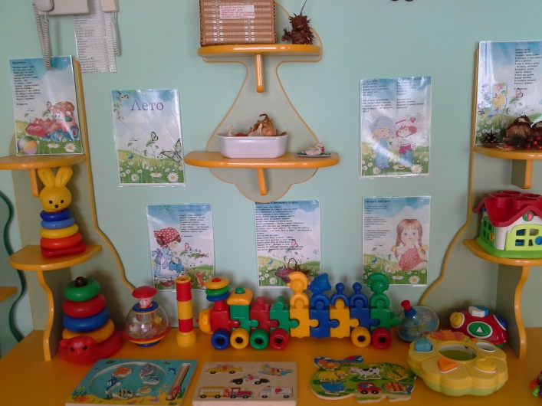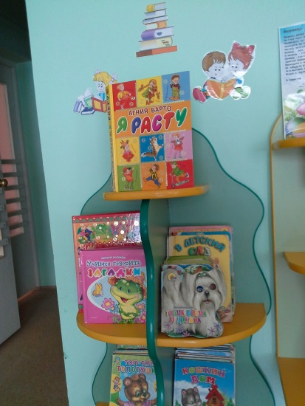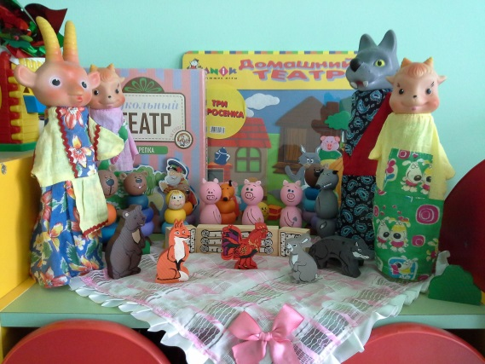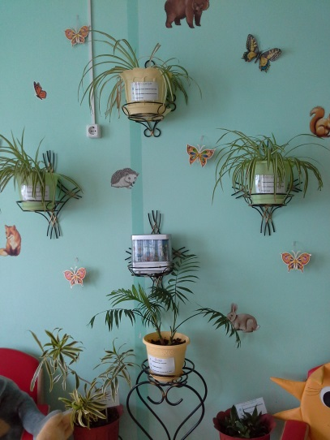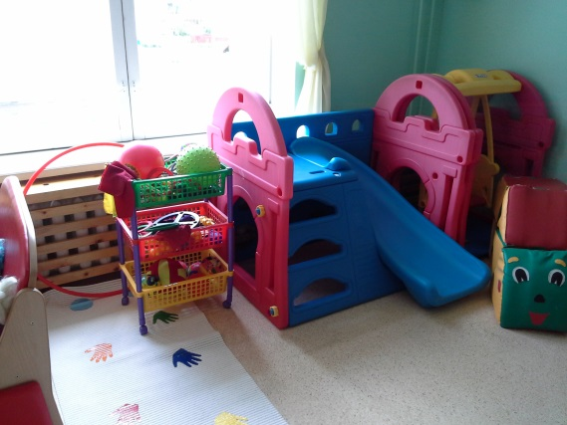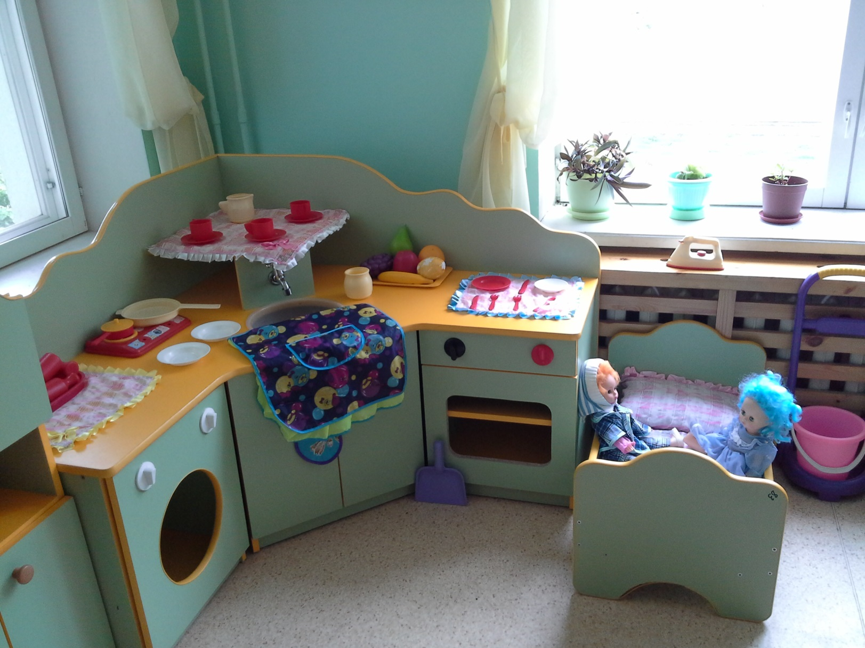

**Развивающие зоны**

**Группы №4 «Малышок»**

1. **Уголок чтения**
2. **Уголок конструирования**
3. **Театральный уголок**
4. **Уголок развития сенсорных эталонов**
5. **Фитомодуль, уголок уединения, расслабления**
6. **Спортивно-оздоровительный уголок**
7. **Зона сюжетно-ролевой игры**
8. **Музыкальный уголок**
9. **Уголок игр для мальчиков**
10. **Уголок природы и наблюдения**
11. **Уголок развития речи**
12. **Уголок чтения**

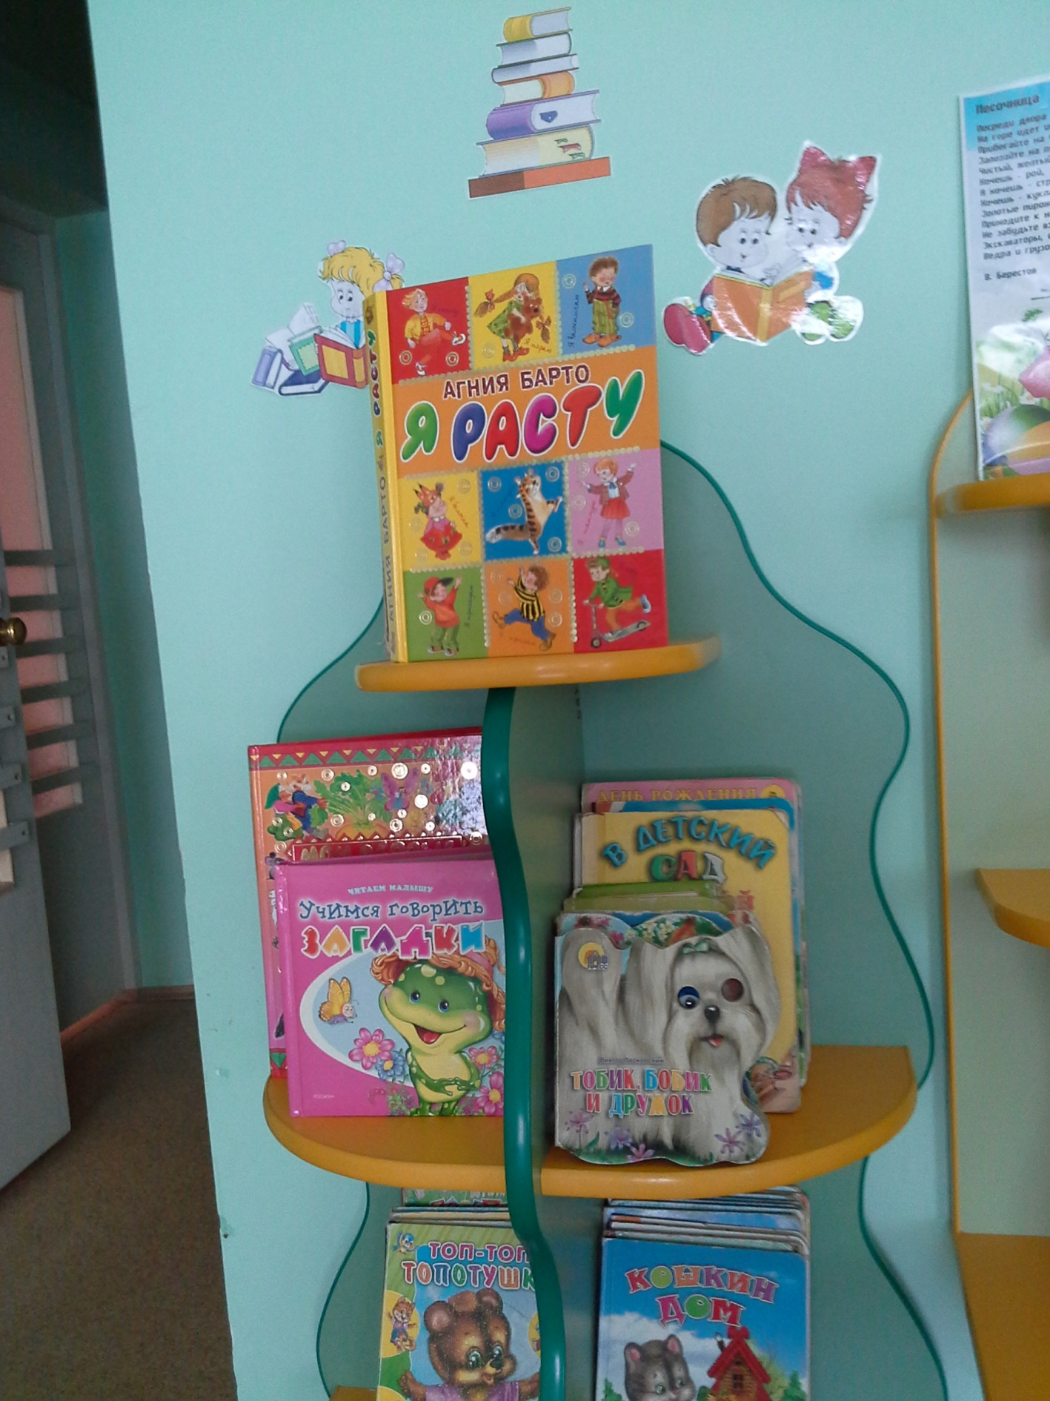

# 

# Уголок чтения

**Цель:**

Ознакомление детей с художественной литературой.

**Задачи:**

1.Формировать эмоциональную отзывчивость на литературное произведение;

2.развивать способность слушать литературные произведения разных жанров;

3.принимать участие в рассказывании знакомых произведений;

4.формировать потребности: слушать чтение и рассказывать;

5. развивать интерес детей к детской литературе.

В уголке чтения представлена литература соответственно возрасту детей группы: детские стихи, сказки, рассказы, книги с музыкальным сопровождением.

Также для развития воображения и лучшего восприятия содержания художественного произведения, представляется возможным использование дидактической игры «Сказки». Она представлена в виде деревянных фигурок-персонажей сказок. Это яркие фигурки, привлекающие внимание детей, используемые как средство ознакомления с персонажами различных сказок.

Книги, представленные в уголке чтения, разделены на 2 категории: книги для чтения детям взрослыми и книги (книжки – игрушки) для самостоятельного ознакомления.

**(Книги в количестве 63 шт)**

# 2.Уголок

**конструирования**

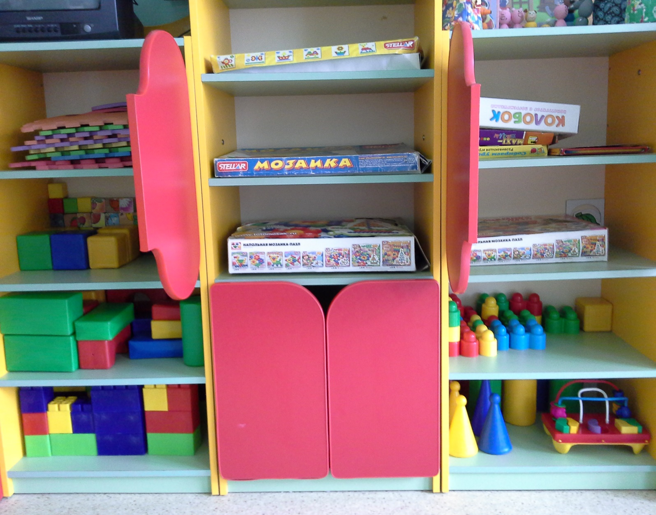

# Уголок

**конструирования**

**Цель:**

Обучение детей конструированию: создание построек из представленного строительного материала и их обыгрывание.

**Задачи:**

1. Помочь овладевать элементарными конструкторскими навыками: приставлять, прикладывать, делать простые перекрытия, обстраивать плоскостные модели, огораживать небольшие пространства деталями, чередуя их, устанавливая на разные грани, плотно друг к другу и на определенном расстоянии; создавать постройки с внутренним свободным пространством.

2. Изменять постройки способом надстраивания (в высоту, длину, ширину) .

3. Различать части построек по величине (большая — маленькая, высокая —низкая, длинная — короткая, узкая — широкая) .

4. Развить элементарные навыки пространственной ориентации (в домике, около него, за ним, далеко, близко и т. д., умение соотносить нарисованные детали с реальными.

5. Обучать обыгрыванию построек.

**Приемы:**

1. Сооружение постройки воспитателем с показом детям всех приемов конструирования и пояснением действий.

2. Показ образца готовой постройки, выполненной воспитателем, с последующим анализом входящих в нее элементов.

3. Использование готовой постройки, показывающей, как можно отразить тот или иной предмет в строительном материале.

4. Показ отдельных приемов конструирования, которыми дети овладевают для сооружения построек.

5. Предложение образца постройки, выполненной воспитателем частично (заканчивают ее дети сами).

6. Выполнение детьми построек по их собственному замыслу.

**В уголке конструирования представлены 2 вида конструктора: LEGO-макси и конструктор «пластиковые блоки», 3 мозаики ( различной формы и способа соединения деталей), конструктор «мягкие кирпичики» 2 шт, конструктор «колобок», большой конструктор «машина»**

**3. Театральный уголок**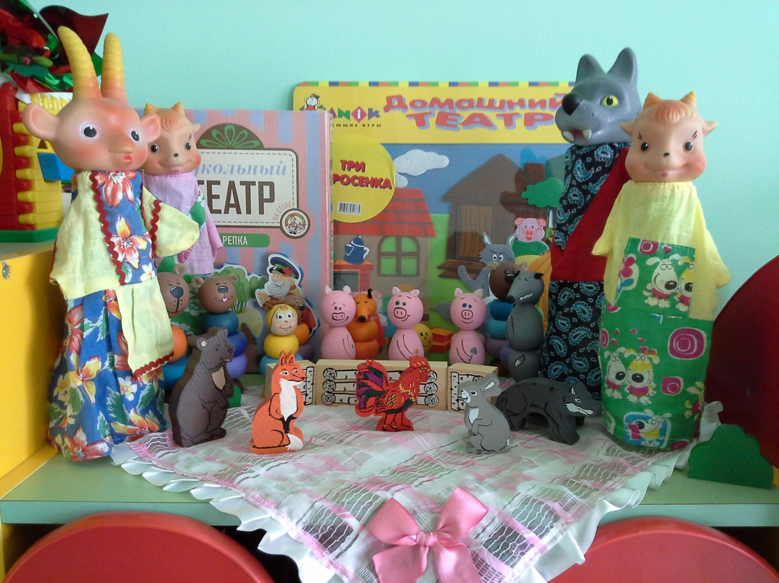

# 

# Театральный уголок

**Цель:**

развитие творческих способностей детей через театрализованную деятельность.

**Задачи:**

1. Создать условия для развития творческой активности детей, участвующих в театрализованной деятельности.

2. Создать условия для совместной театрализованной деятельности детей и взрослых.

3.Обучить детей приемам манипуляции в кукольных театрах различных видов (варежковый, пальчиковый)

4.Совершенствовать артистические навыки детей в плане переживания и воплощения образа, а также их исполнительские умения.

5.Развить у детей интерес к театрально-игровой деятельности. Использование театральной деятельности способствует развитию воображения, проявлению большего интереса к процессу освоения новых и закреплению освоенных действий и навыков. Театр способствует развитию творческих способностей детей.

**В театральном уголке представлены : перчаточный театр; игра «домашний театр», игра кукольный театр (магнитный) 2 шт: теремок, репка, театр, представленный деревянными фигурками (разборными), маски 9 шт, театр – фланелеграф, пальчиковый театр, наборы костюмов: корова, заяц, бабочка, божья коровка.**

**4. Уголок развития сенсорных эталонов**

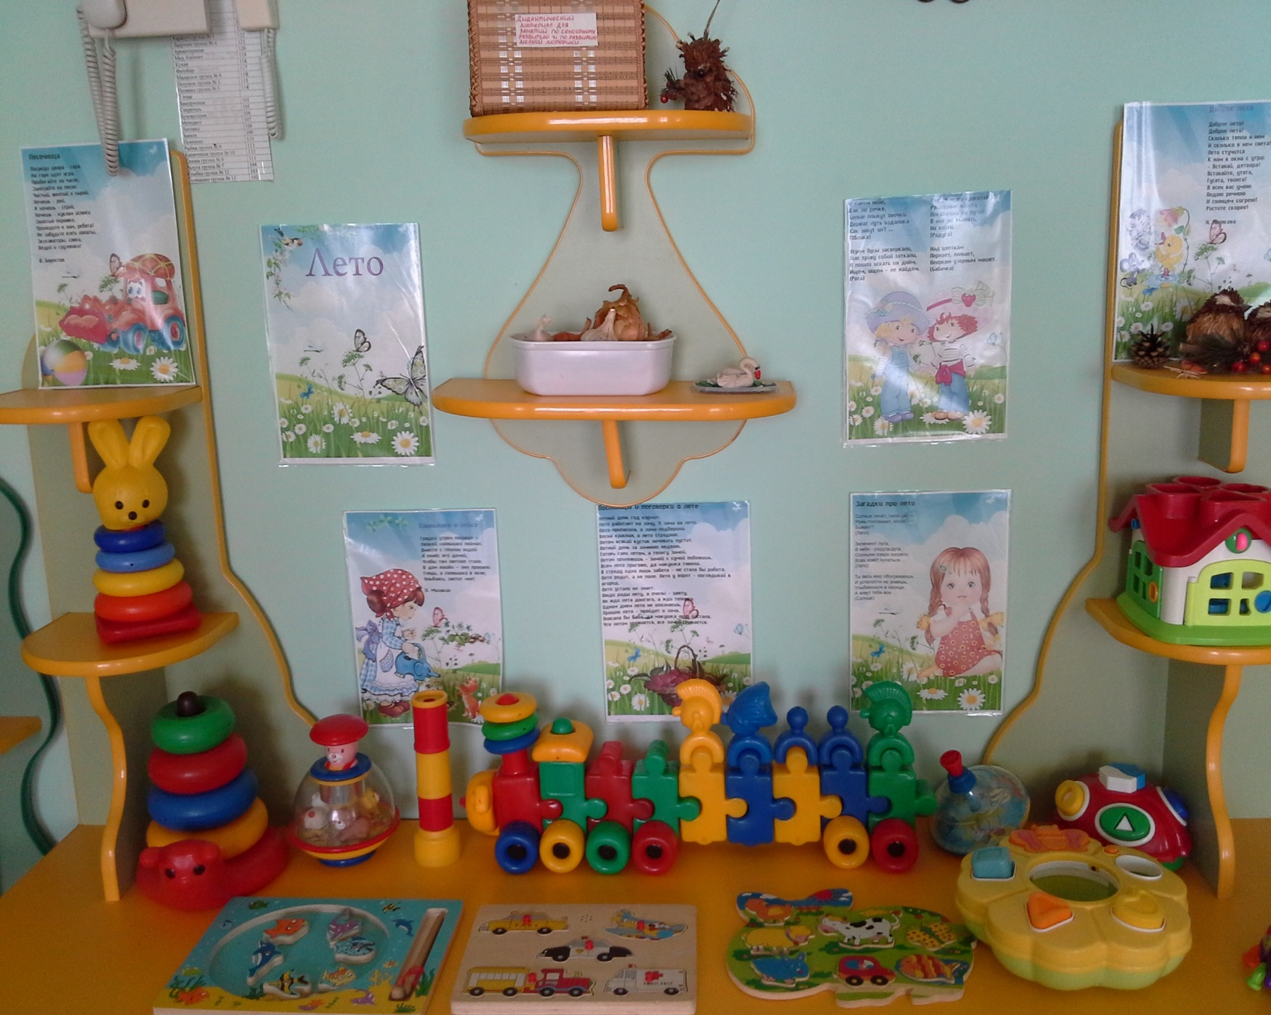

**Уголок развития сенсорных эталонов**

**Цель:**

Накопление представлений о цвете, форме, величине.

**Задачи:**

1. Знакомить со всеми разновидностями свойств - основными цветами спектра, с геометрическими формами- круг, овал, квадрат, прямоугольник, треугольник, шар, куб.
2. Развивать познавательные умения и речевые- определять цвет, размер, форму предметов путем зрительного, осязательного и двигательного обследования, сравнения. Понимать и использовать в речи слова- названия величин и форм.

Именно форма, цвет и величина имеют определяющее значение для формирования зрительных представлений о предметах и явлениях действительности. Ребенок в течение длительного времени учится использовать сенсорные эталоны как средства восприятия.

**Сенсорный стол**

Сенсорный стол разделен на несколько зон, каждая из которых имеет свое назначение.

1. Коробка форм – развитие восприятия формы
2. Горка – развитие пространственных представлений и ориентировок
3. Пирамидки - развитие восприятия величины предметов
4. Упражнение «Шарики» - направлено на развитие умения дифференцировать предметы (шарики) по цветам.

**Цель:**

Развитие умения различать отдельные свойства предметов, их особенностей и назначения, обучение детей основным действиям и правилам восприятия.

**Задачи:**

1. Развивать восприятие формы, цвета, величины, пространства.
2. Учить детей объединить свойства предметов .
3. Учить узнавать знакомые предметы, замечать их отличия и сходства.
4. Обучать детей действиям с предметами, помогать обнаруживать основные свойства предметов, их назначение, особенности, применяя на практике перцептивные (обследовательские) действия.
5. Формировать познавательную активность, любознательность.

**Назначение:**

1. Игры на развитие восприятия формы
2. Игры на развитие восприятия цвета
3. Игры на развитие восприятия величины
4. Игры на развитие мелкой и общей моторики

**В уголке представлены: игрушки по типу «коробка форм» 5шт, игры-вкладыши деревянные 7 шт, пирамидка большая 5 шт(пластиковыя), малая 6 шт (деревянные), пасочки различных размеров и форм – 4 шт, вкладыши картонные 4 шт, игры – шнуровки 2 шт, игра – ходилка («лягущка»), калейдоскоп 1 шт, Сенсорный стол.**

**5.** **Уголок уединения, релаксации, фитомодуль**

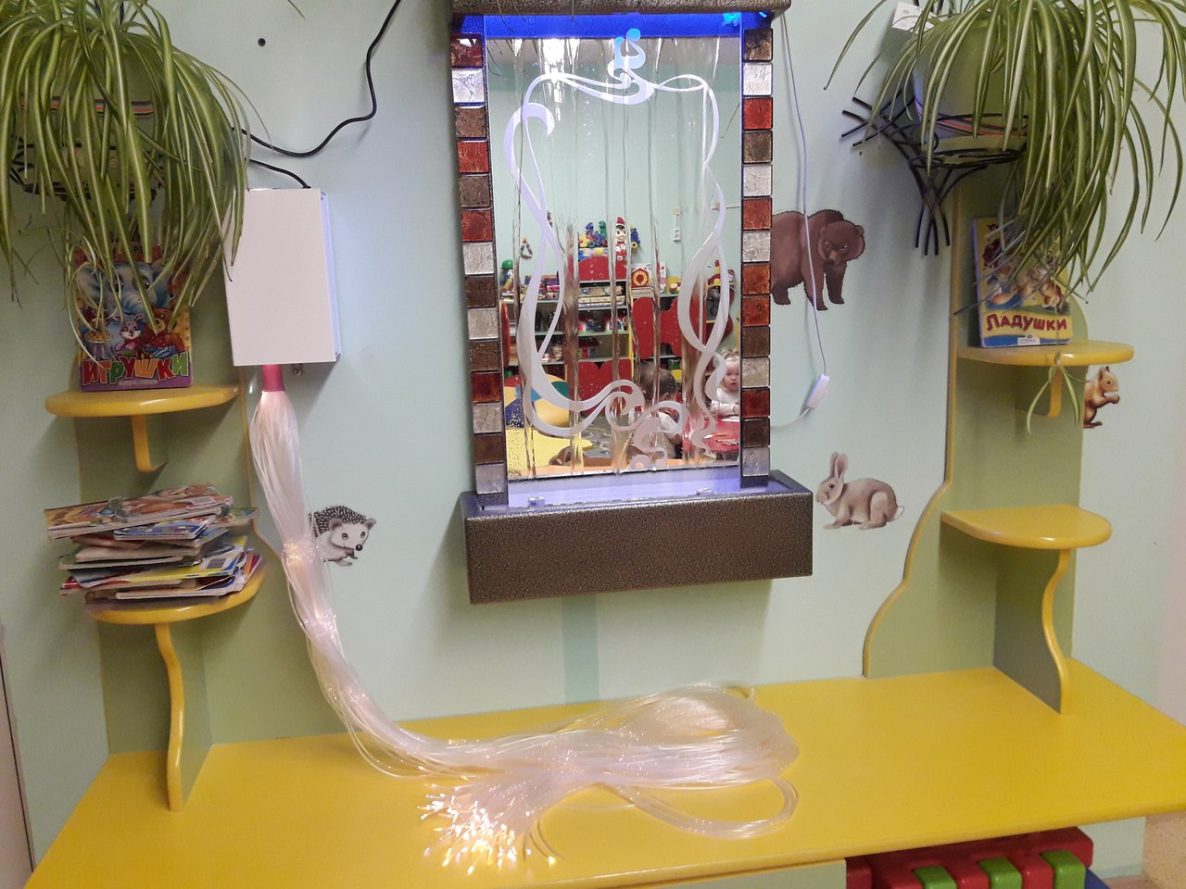

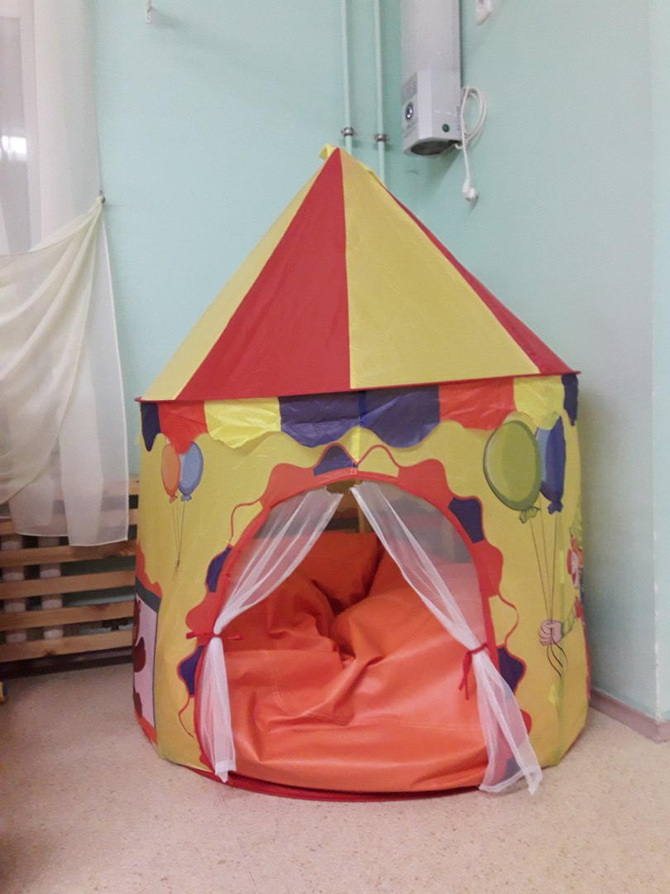

**Уголок уединения, релаксации, фитомодуль**

**Цель:** создание условий личного пространства для**формирования психологической стабильности ребёнка.**

**Задачи:**

1. Создать **психолого**–педагогические условия для **психологической стабильности ребёнка**.

2. Расширить возможность личного пространства, места **уединения** для детей в групповом помещении.

3. Обеспечить индивидуальные потребности ребенка и благоприятные условия го развития.

**Уголок** уединения необходим для снятия эмоционального напряжения, поднятия настроения, для успокоения детей, отвлечения их от грустных мыслей, негативных эмоций.

В нашей группе **уголок уединения** в виде шатра. В нем находятся близкие, знакомые ребенку вещи, эстетически **оформленные** и аккуратно располагающиеся на своих местах. Издавна известно, что вода обладает умиротворяющим свойством, поэтому шумовой водопад занял достойное место в нашем **уголке**. Для релаксации и снятия напряжения у детей мы используем массажные шарики. Обязательный атрибут — мягкий пуф, на которые **ребёнок** может прилечь и отдохнуть. Обняв мягкую подушечку или игрушку, ребенок может поделиться с ней своим настроением. При этом, **ребёнок** может послушать аудиозапись с релаксирующей расслабляющей музыкой, например шум воды, пение птиц, шелест листьев, дуновение ветра или любимая книжка.

**Уголок уединения и релаксации включает в себя: зеркало – фонтан с подстветкой, прибор «светящиеся нити», мягкий пуф, палатка детская.**

**6. Спортивно-оздоровительный уголок**

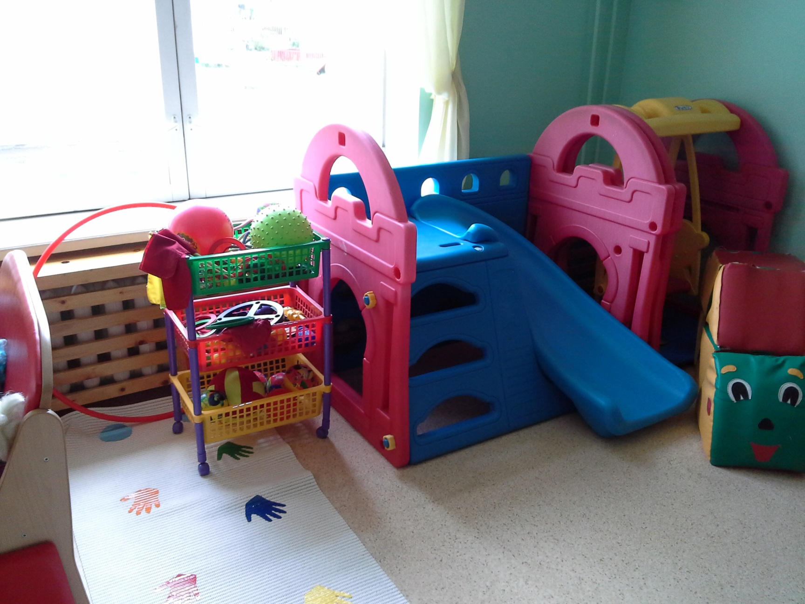

**Спортивно- оздоровительный уголок**

**Цель:**

**Создания оптимальных условий для самостоятельной двигательной активности детей**

**Задачи:**

1. Прививать интерес к направленной двигательной активности.
2. Обеспечить детям условия для подвижных игр, игр со спортивным инвентарем.
3. Развитие общей моторики, координации движений.

**В спортивно-оздоровительном уголке представлен разнообразный спортивный инвентарь: обручи 2 шт, горка, мячи различного диаметра и цвета 23, массажер ручной, куб разборный ( дорожка здоровья), кольцеброс, кегли 6 шт, флажки 15 шт, горка, мягкие модули 2 шт.**

**7. Зона сюжетно-ролевой игры**

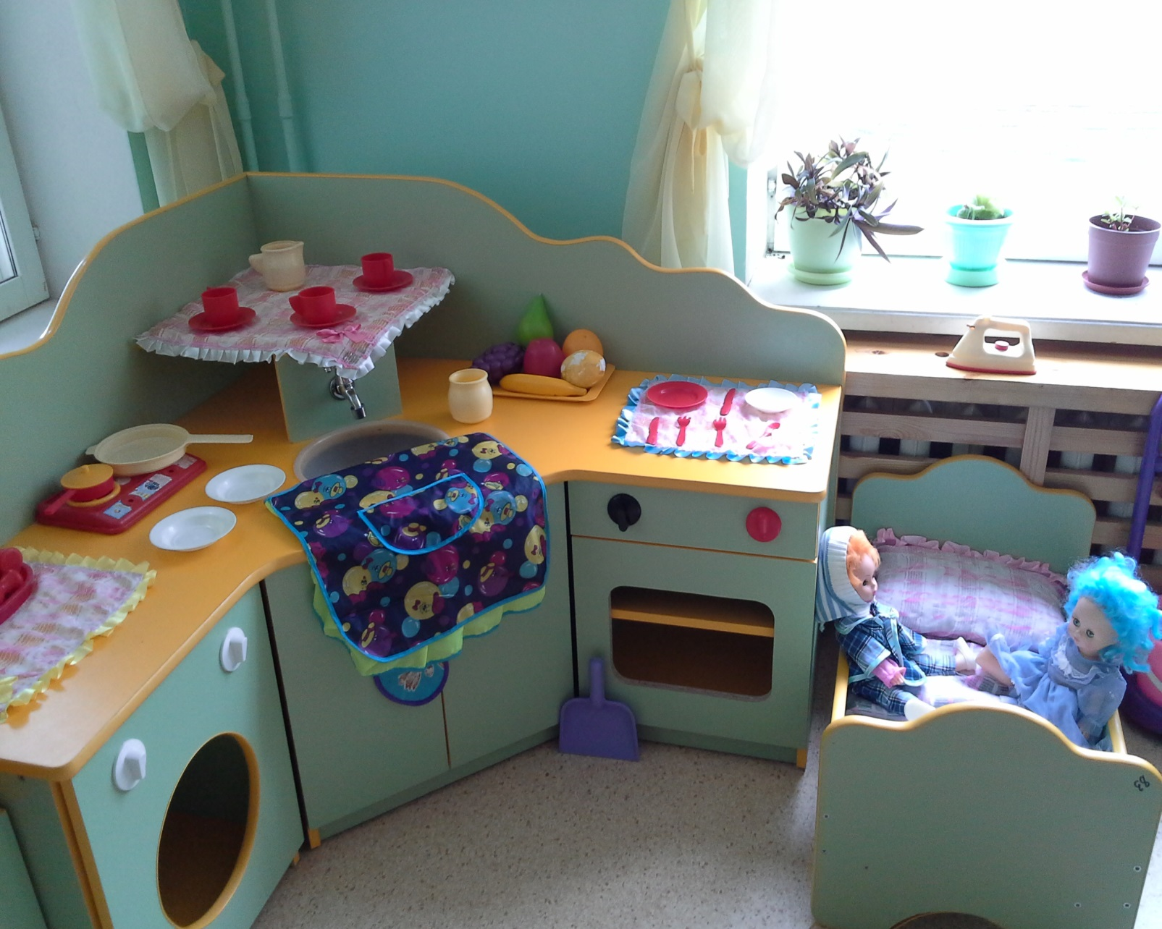

**Зона сюжетно-ролевой игры**

Цель:

Обучение сюжетно-ролевой игре.

Задачи:

1. Развитие предпосылок сюжетно-ролевой игры
2. Обучение детей элементарным действиям, объединенных одним сюжетом.

Игра — наиболее доступный для детей вид деятельности, способ переработки полученных из окружающего мира впечатлений, знаний. В игре ярко проявляются особенности мышления и воображения ребенка, его эмоциональность, активность, развивающаяся потребность в общении.

Игра — подлинная социальная практика ребенка, его реальная жизнь в обществе сверстников.

**В уголке подобрано оборудование для сюжетно-ролевой игры: куклы 9шт, кукла – пупс 2 шт, мебель: 2 кукольные кроватки с постельным бельем, 2 кресла, диван, кухонный гарнитур. посудка, телефон 2 шт, муляжи овощей 1 набор, фруктов 1 набор, хлебо-булочных изделий 1 набор, стиральная машинка игрушечная 1 шт, коляска для кукол 2 шт.**

**8. Музыкальный уголок**

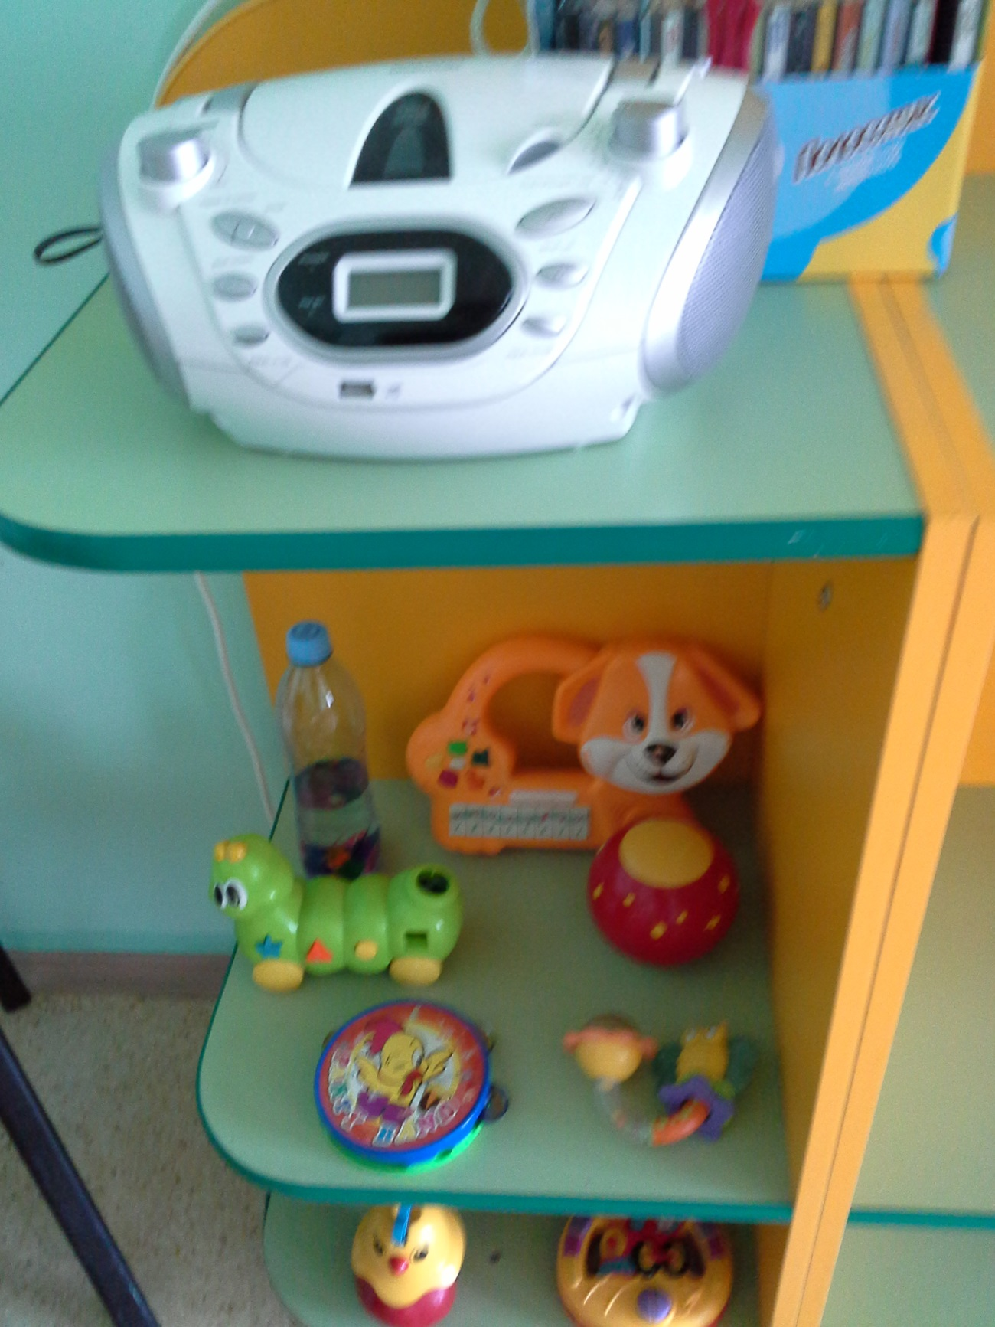

**Музыкальный уголок**

Цель:

Развитие у детей эмоциональную отзывчивость на музыкальные звуки.

Задачи:

1. Развитие эстетического восприятия и эмоциональной отзывчивости на музыкальные звуки,
2. Воспитание любви к музыке
3. Развитие музыкальных способностей, формирование музыкального вкуса
4. Воспитание стремления посильно проявить себя в музыкальной деятельности

Музыкальные инструменты представляется возможным использовать при обучении совместно с педагогом, а также при желании в самостоятельных играх детей.

**В уголке представлены различные по звучанию и способу воспроизведения звука инструменты: дудки 3шт, шумовые инструменты (погремушки, бубны, барабаны, трещетка) 15 шт, магнитофон 1 шт, ксилофон 1шт, металлофон 1шт.**

**9. Уголок игр для мальчиков**

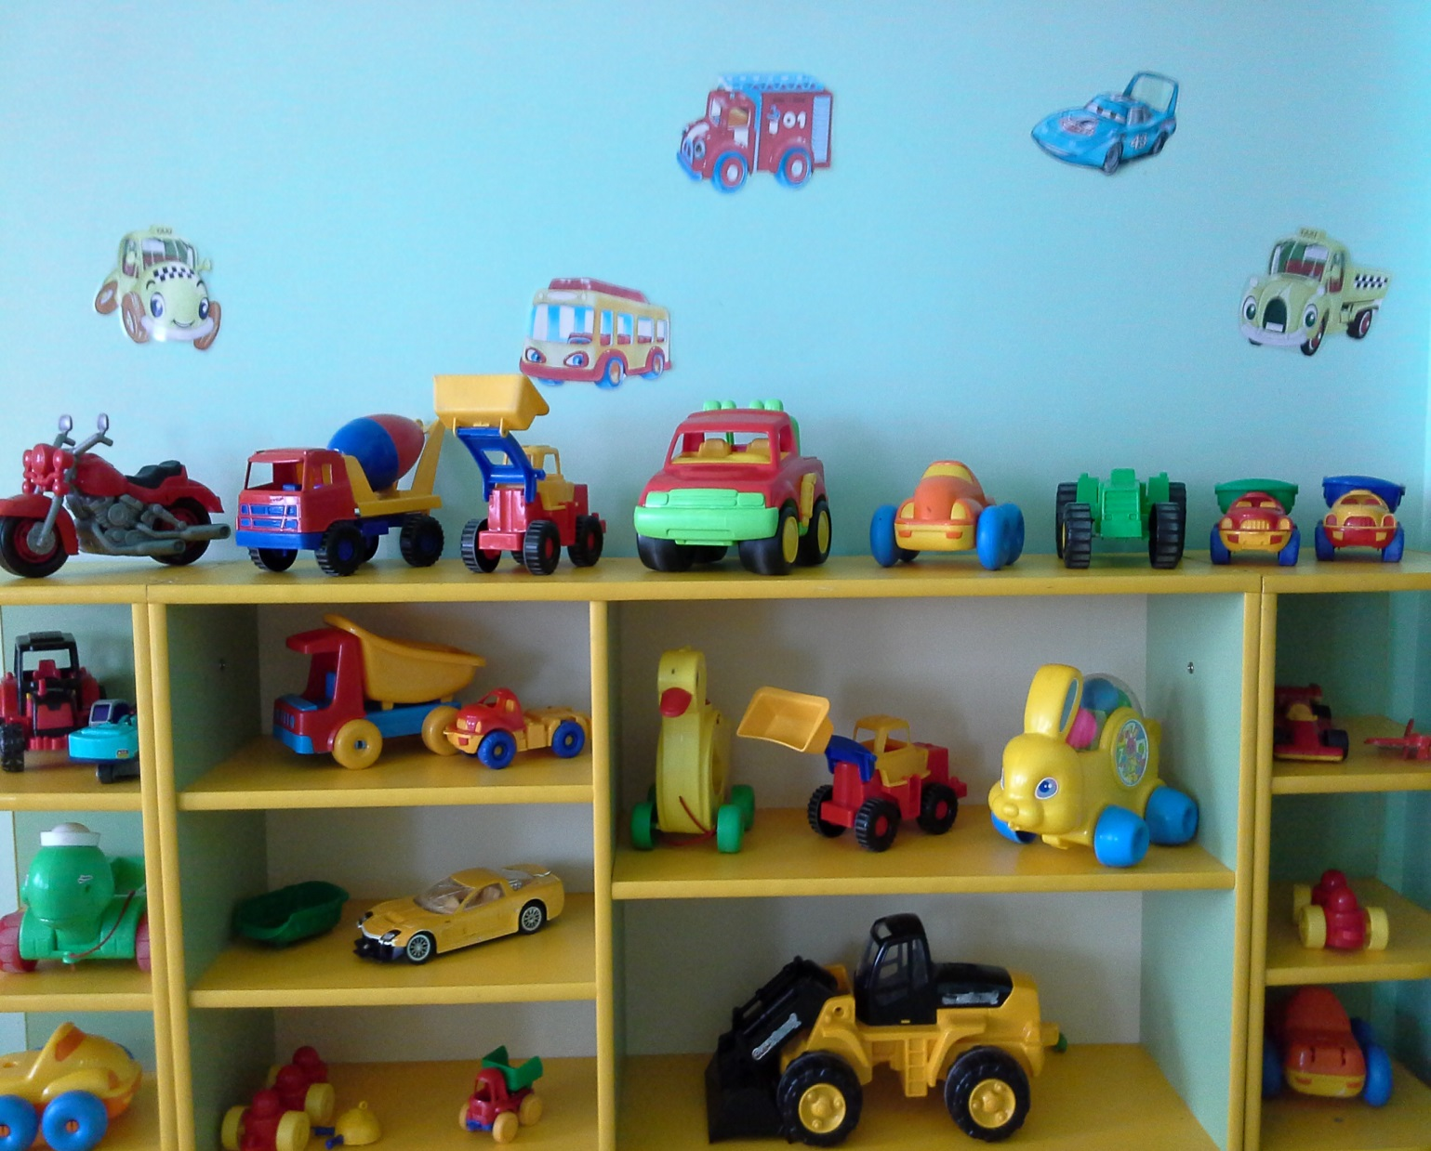

**Уголок игр для мальчиков**

**Цель:**

Накопление представлений об окружающем мире, эмоциональная отдача, накопление знаний о свойствах предметов.

**Задачи:**

1. Развитие логического мышления, (когда ребенок учится правильно обращаться с игрушкой – поставить её колёсами на землю и перемещать с озвучкой)

2. Маленькие машинки развивают кисть руки и мелкую моторику (ведь их нужно правильно взять, приспосабливая форму руки).

3. Озвучивая движение транспорта звуками «туту», «бррр», развивается речь, появляются новые звуки.

**Приемы:**

      С машинками играет ребёнок от трёх до семи лет.

1. В этом возрасте ребёнок учится общаться со сверстниками, и постигать мир отношений между людьми помогают именно маленькие автомобильчики, которые выступают персонажами сюжетных сценок на дороге. С их помощью легко научиться решать конфликты, договариваться, уступать и защищаться. 2.

2. Можно выучить правила дорожного движения, если использовать в игре дороги и дорожные знаки, работающий светофор, а это обеспечит безопасность мальчика на дороге, и подготовит его к самостоятельности.

3. Ребёнок попутно запоминает много полезной информации: цвета, название запчастей, учится считать, запоминает направления движения, знакомится с разными профессиями, работой дорожных служб и т.д. Совет: обеспечьте ребенку не только сами машинки, но и аксессуары для игры с ними, чтобы создать развивающее игровое пространство: коврик с дорогами или парковка, гараж (можно купить или сделать из обычной коробки), дорожные знаки, окружающую обстановку – пешеходы, деревья, животные и т.д.

После двух с половиной лет, у детей формируются осознание «Я», основы самостоятельности и чувство собственности. В этот период мальчишки крепко держат свои любимые машинки и не желают делиться игрушками с другими детьми. Для них это их имущество.

 Мальчик рассматривает машинку как средство, с помощью которого он становится главным, он рулит сам и совсем без взрослых. Важно в этом возрасте не подавить инициативу, поддерживать это чувство и развивать в мальчике самой маме.

\

  Машины для мальчиков в их мире ценные и реалистичные вещи. Играя, они воображают себя шофером, пожарным, гонщиком, летчиком. И чем больше машинка похожа на настоящую, тем полезнее игрушка [для развития дошкольников](http://belzo.ru/razvivayushhie-igryi-dlya-detey/razvitie-detey-doshkolnogo-vozrasta.html/). Такие игрушки «оживают» на глазах, будят воображение, фантазию детей, развивают мелкую моторику рук и укрепляют физическое здоровье детей.

  Мальчишка толкает машинку сзади, нагружает в кузов кубики или мячи, заводит ее ключом, чтобы она поехала или играет с радиоуправляемой игрушкой, во всех случаях он чувствует себя за рулем, первым.

**В нашем уголке представлены: 14 машин малых, 2 шт средних машины («самосвал»), мотоцикл 1 шт, кораблики 3 шт, игрушка – руль, машина – каталка большая 3 шт, мотоцикл – качалка 1 шт, игровой набор инструментов 2 шт.**

**10. Уголок природы**

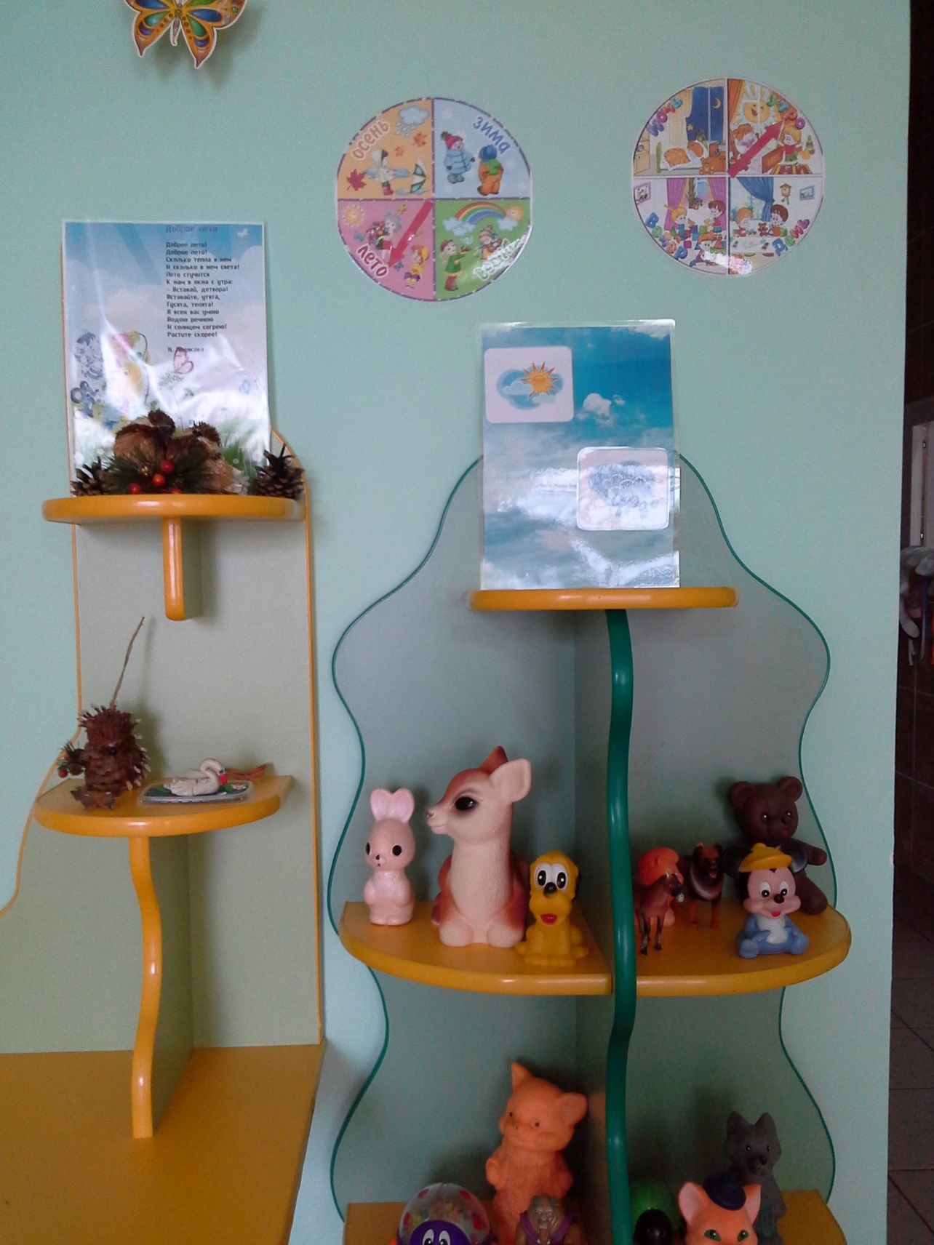

**Уголок природы и наблюдения**

**Цель:**

**Учить детей наблюдать: принять вопрос-задачу, сосредсточть внимание на наблюдаемом предмете, использовать несложные обследовательские действия, отвечать на поставленные по ходу наблюдения вопросы.**

**Задачи:**

1. Прививать интерес к наблюдению за живой и неживой природой.
2. Обеспечить детям условия для самостоятельной исследовательской деятельности
3. Воспитание любви и бережного отношения к природе.

Природа  с  ее  необычайным  разнообразием явлений, животных  и  растений производит  на  детей  сильное  впечатление. Непосредственное  общение с  природой дает  ребенку  наиболее  яркие  представления , чем  книжки, картинки и  рассказы  взрослых.

Для  постоянного  общения детей  с  растениями в  каждом  детском  саду  должен  быть  оформлен  и  оснащен  уголок  природы. Хорошо  оборудованный  и удачно  расположенный уголок  природы  украшает групповую  комнату, доставляет  удовольствие  детям, дает  возможность  проводить интересные  наблюдения, ухаживать  за   растениями  в  течение  года.

В  уголке  природы  дети  сосредотачивают свое  внимание на  большом  количестве  объектов, что  обеспечивает более  глубокое  их  познание. На  основе знаний  и  навыков, которые приобретают  дошкольники, формируется  интерес  к  природе, бережное  отношение  ко  всему  живому, чувство  ответственности.

**В нашем уголке природы представлены игрушки в виде различных животных резиновые игрушки 14 шт, лейка, пульверизатор для опрыскивания цветов,**

**11. Уголок развития речи**

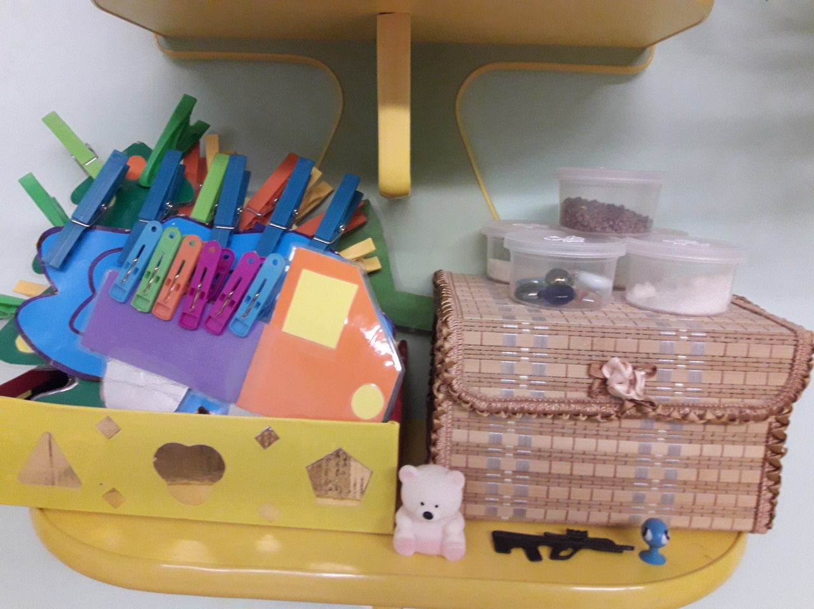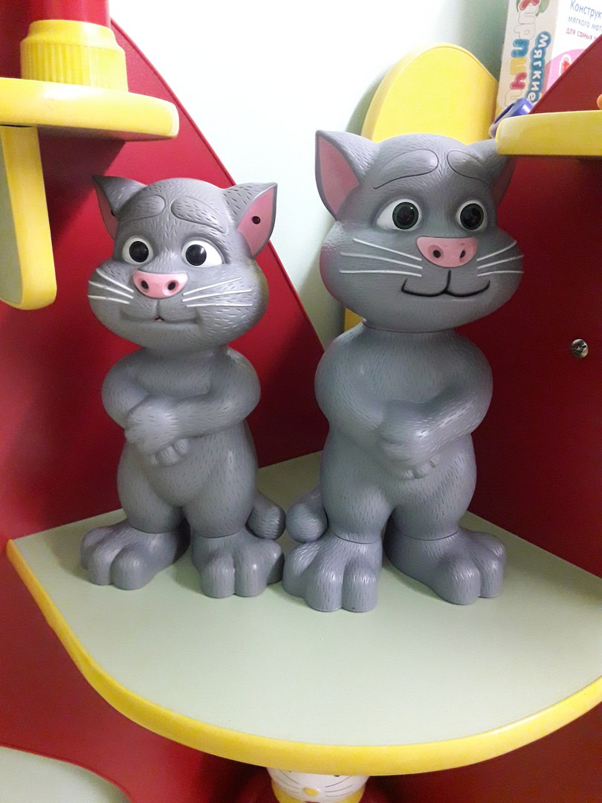

**Уголок развития речи**

**Цель:** развитие речи у детей раннего возраста в процессе овладения ею.

**Задачи:**

1. Способствовать речевой активности детей
2. Развивать слуховое восприятие, укреплять и развивать органы артикуляции
3. Развивать интерес детей к художественному слову, литературе, к народному творчеству.

**Наш уголок развития речи включает:  
1. Картинки по лексическим темам.**

**2 Игры (в том числе изготовленные самостоятельно):**

**А) лэпбук по развитию речи детей раннего возраста**

**б) упражнений артикуляционной гимнастики (картотеки 5шт);**

**в) игры на речевое дыхание 13 шт;**

**г) игры на направленность выдоха 2 шт (воротца).**

**3. Художественные произведения по программе и др.**

**4. Словесные дидактические игры (картотеки 4 шт), дидактические игра: «парные картинки», «неразлучные друзья», «предметы»**

**5. Чистоговорки, стихи, потешки, поговорки, приговорки (картотека «режимных моментов», «картотека потешек»)**

**6. Предметные картинки.**

**7. Картинки:**

**а) с изображением явлений природы;**

**б) предметами домашнего обихода;**

**в) основными частями транспорта (кабина, руль, окна, двери, колеса);**

**г) изображением труда взрослых (повар готовит, няня убирает, мама шьет);**

**д) с изображением размера, цвета, качества предметов (красный т.д., чистый - грязный, сладкий - горький, большой - маленький т.д.);**

**е) с изображением действий (ложится спать, садится, одевается, гуляет, подметает, моет, гладит т.д.).**

**8. Игрушки – повторюшки 2 шт (кот)**